**Sau khi thực hành xong bài này, học viên có khả năng:**

* Phân biệt được các kiểu dữ liệu và chọn kiểu dữ liệu phù hợp cho khai báo biến
* Thao tác với các toán tử và biểu thức

**Bài 1:**

***Kiểm tra một số nhập từ bàn phím là số chẳn hay số lẻ.***

**Các bước xử lý:**

1. Thuật toán

* Bước 1: Nhập n
* Bước 2: Chia lấy dư của n cho 2
* Bước 3: So sánh kết quả với 0
* Bước 4: Đúng (kết quả bằng 0), in ra màn hình n là số chẳn
* Bước 5: Sai (kết quả bằng 1), in ra màn hình n là số lẻ

1. Vẽ lưu đồ thuật toán

* Sử dụng Visio để vẽ sơ đồ thuật toán của bài 1 (học viên tự làm)

1. Viết chương trình

* Sử dụng phần mềm DevC, viết chương trình như hình dưới

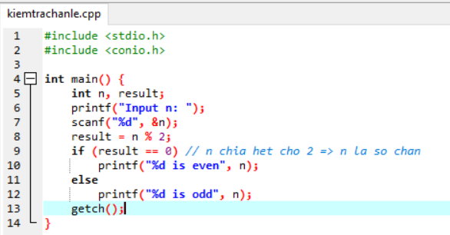

**Bài 2:**

***Viết chương trình giải phương trình bậc 2: a*x2 + b*x +c với a, b, c nhập vào từ bàn phím (không xét trường hợp suy biến a = 0).***

**Các bước xử lý:**

1. Thuật toán

* Bước 1: Nhập a, b, c
* Bước 2: Tính delta = b * b – 4 * a * c;
* Bước 3: So sánh delta với 0
* Bước 4: kết quả nhỏ hơn 0 => phương trình vô nghiệm
* Bước 5: kết quả bằng 0 => phương trình có nghiệm kép
  + x1 = x2 = -b / (2 * a)
* Bước 6: kết quả lớn hơn 0 => phương trình có 2 nghiệm
  + x1 = (-b – sqrt(delta))/ (2*a)
  + x2 = (-b + sqrt(delta))/ (2*a)

1. Vẽ lưu đồ thuật toán

* Sử dụng Visio để vẽ sơ đồ thuật toán của bài 2 (học viên tự làm)

1. Viết chương trình:

* Sử dụng phần mềm DevC, viết chương trình như hình dưới

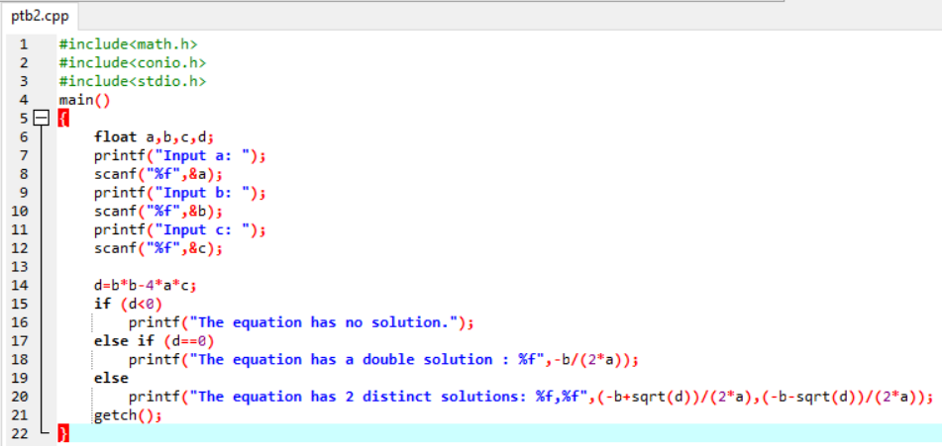

**Bài tập làm thêm**

1. **Viết chương trình hoán đổi (swap) giá trị của 2 số a, b nhập từ bàn phím**

* **Ví dụ, nhập vào a = 5, b = 7, xuất ra a = 7, b = 5**

1. **Kiểm tra năm nhuận với năm nhập vào từ bàn phím.**

***năm nhuận chia hết cho 4 nhưng không chia hết cho 100 nhưng chia hết cho 400***